深 圳 大 学

实 验 报 告

课程名称： 操作系统(1500110002)

实验序号： 实验1

实验名称： 并发程序设计

指导教师： 周明洋

班级： 高性能特色班 姓名： 何泽锋 学号： 2022150221

实验时间： 2025年 3 月 13 日

实验报告提交时间： 2025年 3 月 20 日

一、实验目的
加深对进程的创建、运行、撤销过程的直观认识；
掌握通过操作系统的用户接口（命令行和系统函数）控制进程状态的方法；
了解多进程在多核处理机上的并发执行过程；

二、实验环境
1.硬件环境：PC机
2.软件环境：Linux系统或Windows 7中文版。

三、实验内容
1. 掌握在linux中编译运行的方法。
2. 阅读例程，理解函数fork()、execl()、exit()、getpid()和waitpid()的功能和用法
3. 运行例程，分析例程中关键代码的功能，给出运行结果并对运行结果进行分析说明。
4. 模仿例程，编写一段程序实现以下功能：
a) 使用系统调用fork()创建两个子进程
b) 各个子进程显示和输出一些提示信息和自己的进程标识符。
c) 父进程显示自己的进程ID和一些提示信息，然后调用waitpid()等待多个子进程结束，并在子进程结束后显示输出提示信息表示程序结束。
5. 创建多个（3个以上）进程并发运行，控制好各个子进程输出自己的进程标识符和一些提示信息，对程序运行结果进行分析说明。观察各个子进程并发执行的顺序，输出结果是否与设想中的顺序不同，并分析原因。

四、实验步骤与结果
1. 阅读并运行例程，掌握在linux中编译运行的方法
（1）例程1
分析：最简单的c程序，输出了“Hello World!!.”语句，用于测试编译与运行是否正确。
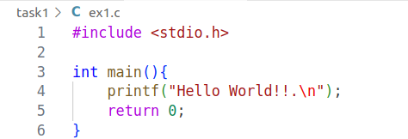
结果：使用gcc进行编译，然后运行编译后的文件，如下图所示，可以看到输出了对应语句，环境配置正确。
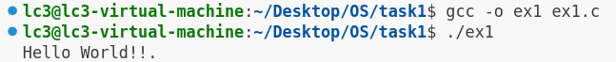
总结：linux中编译运行的方法，采用gcc编译c语言程序，使用-o指定输出的文件名，此处将ex1.c文件编译后的的输出文件指定为ex1（省略了.out），同时gcc还具有其他功能，例如-g可以在生成的可执行文件中包含调试信息。

（2）例程2
分析：定义了一个输出函数tprinf，在输出字符串之前，会先输出当前的时间（时、分、秒）以及当前进程的ID。
主函数：使用fork创建子进程，并记录其返回值，在父进程中fork的返回值为子进程号（若能正常创建进程号会大于0），在子进程中fork返回0。因此根据返回值的不同，两个进程会运行不同的分支语句，具体来说，子进程会运行if中的内容，先调用sleep进行休眠，此时父进程会正常运行，然后进入for循环中，输出进程号和循环下标，然后再次休眠。与此同时，父进程进入else if，采用定义的tprint函数输出包含时间、进程号的语句，此处会先输出前两个tprintf，然后调用waitpid，因为输入了子进程的pid，因此父进程会等待直到子进程运行完成再继续运行，输出后两个tprintf的内容后结束。
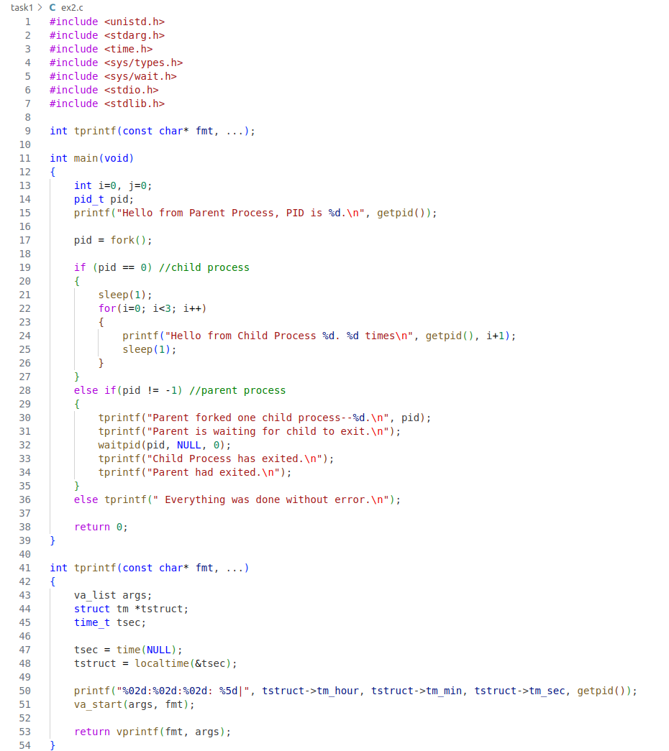
结果：可以看到，在编译运行后，首先输出了父进程的pid，因为子进程会先调用sleep(1)，因此父进程会先输出，后续的过程与上述分析的一致。
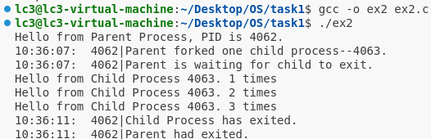
总结：
·fork（用于创建新的进程）：
产生一个新的子进程，其子进程会复制父进程的数据与堆栈空间，并继承父进程的用户代码，组代码，环境变量、已打开的文件代码、工作目录和资源限制等。如果fork()成功则在父进程会返回新建立的子进程代码(PID)，而在新建立的子进程中则返回0。如果fork 失败则直接返回-1，失败原因存于errno中。
·getpid（获取当前进程的进程号）：
取得目前进程的进程识别码
·waitgpid（父进程等待子进程中断或结束）：
暂时停止目前进程的执行，直到有信号来到或子进程结束。如果在调用waitpid()时子进程已经结束，则wait()会立即返回子进程结束状态值。子进程的结束状态值会由参数status返回，而子进程的进程识别码也会一快返回。如果不在意结束状态值，则参数status可以设成NULL。参数pid为欲等待的子进程识别码
pid<-1 等待进程组识别码为pid绝对值的任何子进程。
pid=-1 等待任何子进程，相当于wait()。
pid=0 等待进程组识别码与目前进程相同的任何子进程。
pid>0 等待任何子进程识别码为pid的子进程。

（3）例程3
分析：tprintf函数与例程2中一致，此处不过多解释。
主函数：创建子进程，两个进程运行不同的分支，首先看子进程部分，运行时会先休眠，此时父进程正常运行，休眠后会输出两个tprintf，然后调用execl函数，即在/bin路径下运行ps -a命令（该指令会显示系统中所有进程的信息，不包括守护进程），然后输出tprintf。对于父进程，输出tprinf后会休眠，此时时间较短，因此前三句输出会在子进程前，然后调用waitpid等待子进程，最后输出exited相关语句。
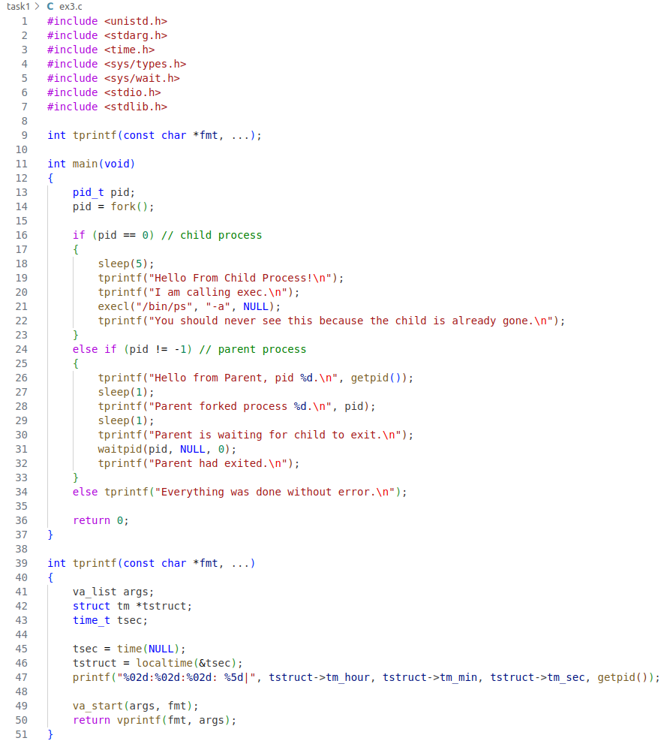
结果：可以看到输出顺序与分析的一致，进一步分析ps -a指令，可以看到此时显示了三个进程，第一个是命令行窗口的进程，ex3是代码的主进程，ps是创建的子进程，观察PID也可以看到，ps进程的PID是ex3进程的PID加1，常规情况下创建的子进程号为父进程号+1。
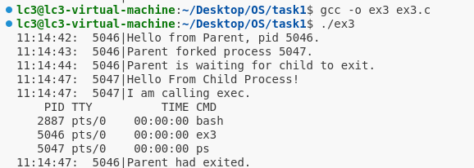
总结：
·execl（执行指定路径下的命令、文件）：
执行参数path字符串所代表的文件路径，接下来的参数代表执行该文件时传递过去的argv(0)、argv[1]……，最后一个参数必须用空指针(NULL)作结束。
2.模仿例程编写代码：
（1）程序1要求如下：
① 使用系统调用fork()创建两个子进程
② 各个子进程显示和输出一些提示信息和自己的进程标识符。
③ 父进程显示自己的进程ID和一些提示信息，然后调用waitpid()等待多个子进程结束，并在子进程结束后显示输出提示信息表示程序结束。
分析：代码如下方所示，首先通过for循环创建子进程，要求创建两个子进程，因此将循环次数设置为2，记录fork的返回值，如果为0则说明是子进程，此时进入else if 输出子进程的相关信息，例如进程号，然后即可退出子进程。与此同时，父进程会调用waitpid等待子进程，采用while是为了等待直到所有子进程退出，当其中一个子进程结束时，父进程会在while中输出结束的子进程号。子进程全部结束后输出结束信息。
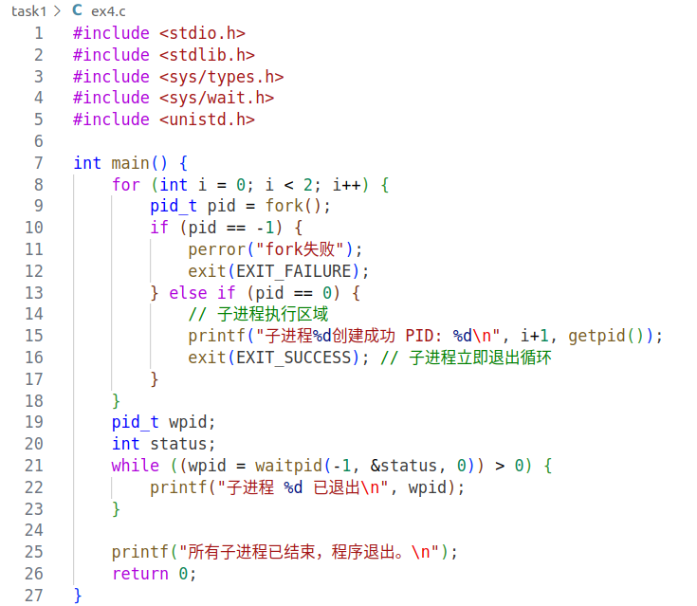
结果：可以看到结果符合题目要求，输出了子进程的相关信息，当子进程退出时输出其进程号，全部退出后输出结束信息
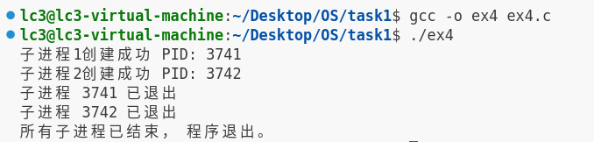
总结：
·exit（结束当前进程）：
正常终结目前进程的执行，并把参数status返回给父进程，而进程所有的缓冲区数据会自动写回并关闭未关闭的文件。

（2）程序2要求如下：
创建多个（3个以上）进程并发运行，控制好各个子进程输出自己的进程标识符和一些提示信息，对程序运行结果进行分析说明。观察各个子进程并发执行的顺序，输出结果是否与设想中的顺序不同，并分析原因。
分析：代码与上方程序1基本一致，将循环调整到5，创建5个子进程，在while内添加了子进程的退出信息，若正常退出状态码为0。预期结果：子进程是按照循环顺序创建的，因此理论上应该先创建的先结束，但因为各个进程的运行速度不相同，因此可能出现部分乱序的情况，但父进程一定会在子进程全部结束才结束
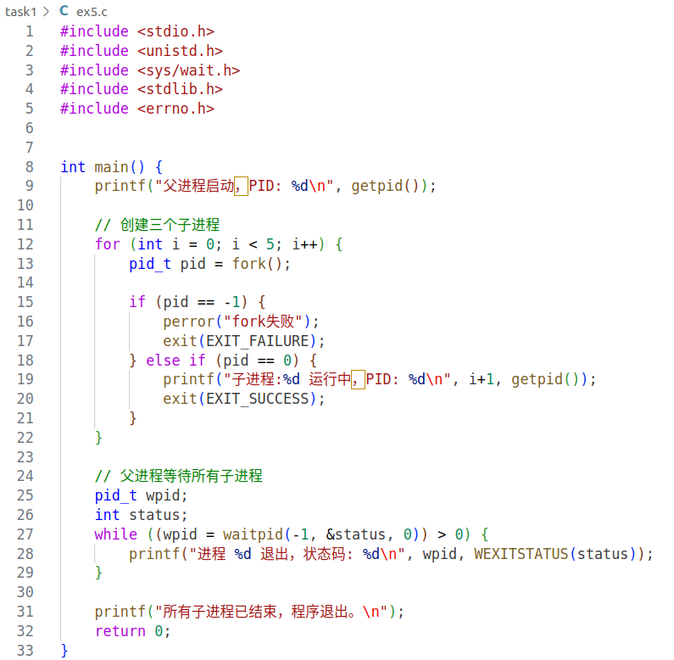
结果：考虑到子进程速度的影响，实验时运行了多次，此处拿两组进行对比，可以看到，子进程每次运行的速度都是不同的，输出顺序会有一定区别，退出与创建顺序无直接关联
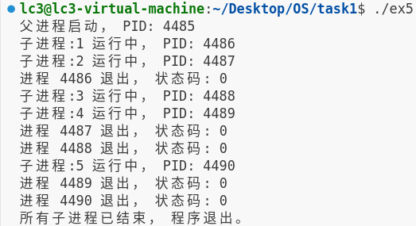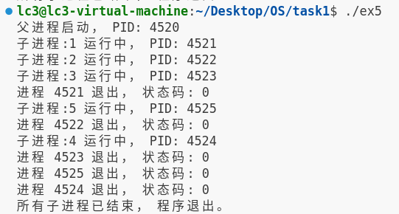

五、心得体会
通过本次实验，对进程的创建、运行和管理有了更深入的理解，掌握了一些重要的系统调用方法。在实验过程中，首先通过阅读和运行例程，熟悉了Linux环境下C语言程序的编译和运行方法，以及fork()、execl()、exit()、getpid()和waitpid()等系统调用的功能和用法。在编写程序1时，刚开始通过for循环创建两个子进程，但发现最终创建了四个子进程，分析发现子进程在printf后没有立即退出，导致第一个子进程也会继续运行循环，创建子进程，添加exit后解决了bug。学习了waitpid的使用，对传入的status进行了一定了解，发现子进程退出的状态号会从status的第9位开始放置，低8会空，当调用WEXITSTATUS时，会将status右移8位恢复记录的子进程状态。

指导教师批阅意见：

成绩评定：

指导教师签字：

2025年 月 日
备注：
注：1、报告内的项目或内容设置，可根据实际情况加以调整和补充。
2、教师批改学生实验报告时间应在学生提交实验报告时间后15工作日内。

